西城区教育系统学习宣传贯彻
党的十九大精神宣讲活动专刊
（八）
中共北京市西城区委教育工委宣传部 2017年11月22日

西城区三级党代表宣讲十九大精神
——北京市党代表柳茹同志走进基层党建讲习所宣讲十九大精神

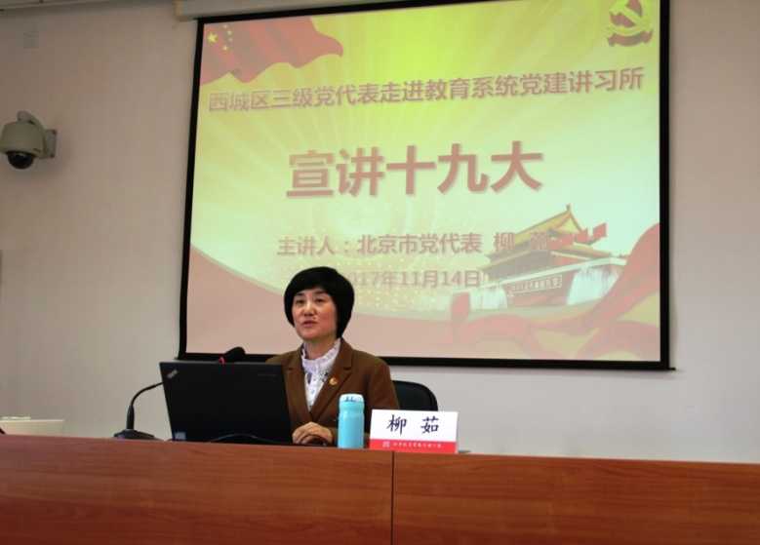
11月14日下午，北京市党代表、北海幼儿园党支部书记、园长柳茹走进西城区委教工委基层党建讲习所宣讲党的十九大精神。来自教育系统各幼儿园的党组织书记、副书记参会。
柳茹同志以“以习近平新时代中国特色社会主义思想为指引，投身学前教育的生动实践，让每个孩子拥有幸福美好的童年”为主题，从“着眼人的发展，为每个孩子谋福祉 ”、“尊重人的发展，跨越事业发展的瓶颈 ”以及“支持人的发展，投身学前教育的生动实践 ”等方面与大家进行了分享。柳茹同志结合党的十九大报告中与教育相关的关键词，通过理论梳理、数据分析、案例讲述等形式，精辟阐述了为什么要办好学前教育，怎样办好学前教育等问题，鼓励学前教育工作者们夯实基础、突破创新，倡议大家从自身做起，从每个幼儿园做起，全身心地投入到学前教育的生动实践中，保障每个园、每一天的教育质量，努力让每个孩子都拥有幸福美好的童年。
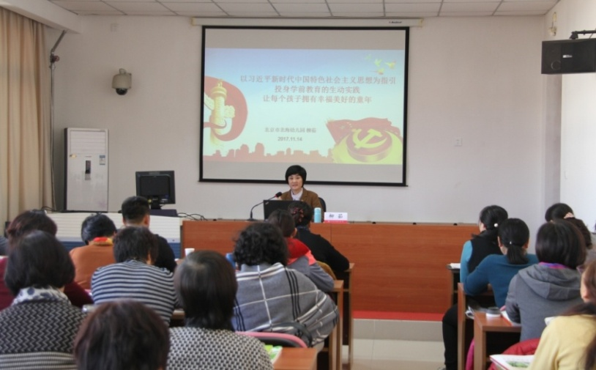
通过宣讲，大家对党的十九大报告中“教育”的相关内容有了更加深刻的了解，厘清了国家对学前教育的政策和要求，更加明确了“以儿童为中心”的学前教育理念，更加坚定了办好学前教育的决心和信心。柳茹同志的宣讲也引发了大家深刻的共鸣与反思，激励教育工作者们不忘初心，牢记使命，大力发展素质教育，放眼世界，着眼未来，为学前教育贡献智慧和力量。

西城区三级党代表宣讲十九大精神
——西城区党代表宁嘉瑜同志走进志成小学宣讲十九大精神
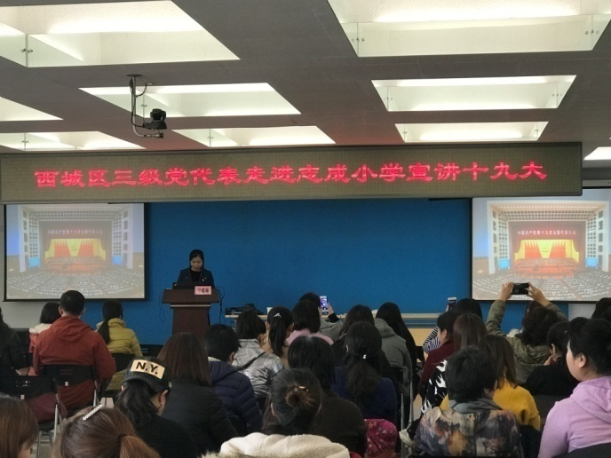
11月16日上午，西城区党代表、团教工委书记宁嘉瑜走进志成小学宣讲党的十九大精神。西城区各小学大队辅导员、各单位教工团支部书记，志成小学部分党员参加了宣讲会。
宁嘉瑜同志从三个方面宣讲了党的十九大精神：一是党的十九大的基本情况；二是党的十九大报告学习体会；三是党的十九大对教育和团队工作提出的新要求。
宁嘉瑜同志结合西城团队工作实际，提出4点感受与大家共勉：一是旗帜鲜明讲政治，践行“红墙意识”；二是切实增强责任感与使命感，紧密结合工作实际抓好党的十九大精神学习宣传贯彻；三是围绕中心、服务大局，发挥先锋模范作用；四是组织少先队员开展“争做新时代好队员”主题活动。
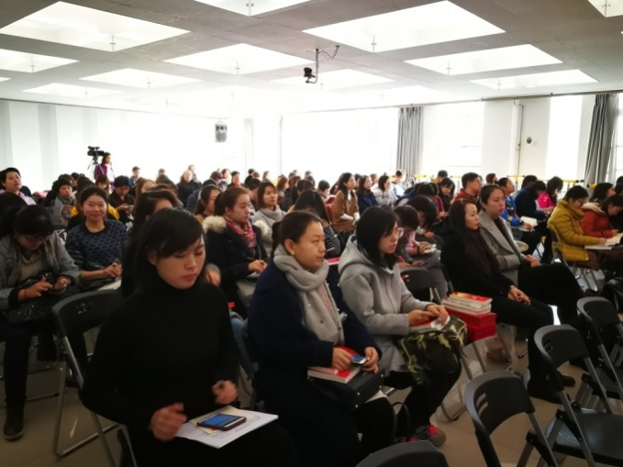
共青团是党的助手和后备军，少先队是党创立和领导的少年儿童群众组织, 都担负着培养担当民族复兴大任的时代新人的使命任务。学习宣传贯彻好党的十九大精神, 团队组织才能更好在党组织带领下, 落实立德树人根本任务，为西城教育事业发展做出积极贡献。
（编辑：符宁 胡婷婷 核发：张洁）

